Presseinformation

Neue RAFI-Meldeleuchte in elegantem Design signalisiert drei Betriebszustände

RAFI erweitert sein Befehls- und Meldegeräte-Programm RAFIX 30 FS⁺ um eine nur 3,45 mm flache LED-Meldeleuchte mit Edelstahl-Frontring, die sich dank integrierter roter und grüner LED zur Signalisierung von drei Meldezuständen eignet. Ihre transluzente, im Ruhezustand neutral weiße Blende signalisiert den regulären Betriebszustand mit grüner und Störungen mit roter Ausleuchtung. Dafür verfügt die Meldeleuchte über getrennte, verpolungsgeschützte Anschlüsse für 2,8 mm x 0,8 mm-Flachstecker und Betriebsspannungen von 8 VDC bis 30 VDC. Die neuen Signalleuchten verfügen frontseitig über Schutzart IP65 und sind wie alle Befehls- und Meldegeräte der Serie RAFIX 30 FS⁺ für Standardeinbauöffnungen von 30,3 mm dimensioniert. Mit einem Bunddurchmesser von 34,5 mm und der Einbautiefe von 31,85 mm eignen sich die Einbauleuchten für ein Rastermaß von min. 35 mm.
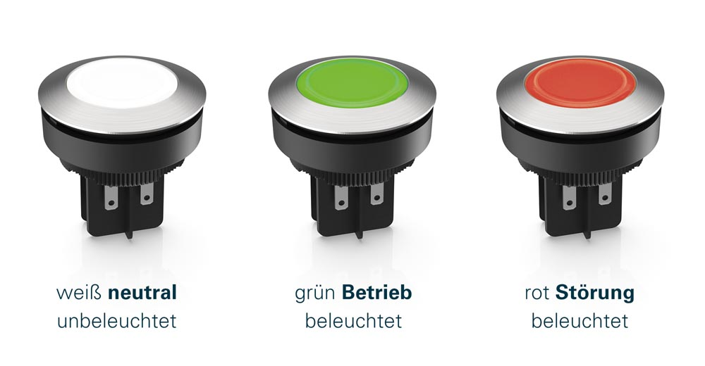
Bild: Die neuen RAFIX 30 FS⁺ Leuchten zur Signalisierung von drei Meldezuständen.

Bilder: | RAFIX_30_FS-Meldeleuchten_DE | Zeichen: | 861
 |  |  | 01.07.2020
Dateiname: | 202012001_PM_RAFIX_30_FS-Meldeleuchten_mit_rot-gruen-LED | Datum: | 14.05.2020

Über die RAFI-Gruppe
Das im Jahr 1900 gegründete Unternehmen entwickelt und produziert elektromechanische Bauelemente und Systeme für die Mensch-Maschine-Kommunikation. Dazu gehören Taster, Schalter, Touchscreens und Bediensysteme sowie elektronische Baugruppen. RAFI-Produkte werden eingesetzt in der Automation und Medizintechnik, im Maschinen- und Anlagenbau, in Straßen- und Schienenfahrzeugen, in Haushaltsgeräten sowie in der Telekommunikation. Die RAFI-Gruppe agiert weltweit mit über. 2.000 Mitarbeitern an Standorten in Deutschland, Europa, China und USA. Der Hauptsitz der RAFI-Firmengruppe befindet sich in Berg bei Ravensburg.

Kontakt:  RAFI GmbH & Co. KG  Artur Krug  Ravensburger Straße 128-134  88276 Berg  Tel.: 0751 89-1307  Fax: 0751 89-1300  E-Mail: artur.krug@rafi.de  Internet: www.rafi.de |  | gii die Presse-Agentur GmbH  Immanuelkirchstraße 12  10405 Berlin  Tel.: 030 53 89 65-0  Fax: 030 53 89 65-29  E-Mail: info@gii.de  Internet: www.gii.de

